НАУЧНО-ПЕДАГОГИЧЕСКИЕ РАБОТНИКИ
КАФЕДРЫ ЗВУКОРЕЖИССУРЫ

ЗАВЕДУЮЩИЙ КАФЕДРОЙ ЗВУКОРЕЖИССУРЫ
РУСИНОВА ЕЛЕНА АНАТОЛЬЕВНА
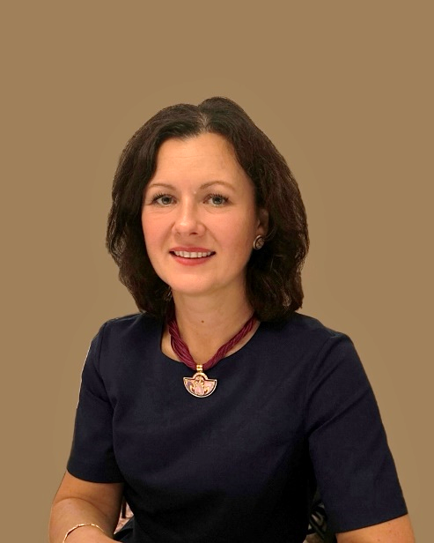 | Заведующий кафедрой звукорежиссуры, профессор  Звукорежиссёр  Профессор по специальности «Виды искусства» (2024)  Доктор искусствоведения (2021)  Кандидат искусствоведения (2004)  Доцент по кафедре звукорежиссуры (2010)  Член Гильдии звукорежиссёров Союза Кинематографистов РФ  Член Академии Российского телевидения  Академик Академии кинематографических искусств «НИКА»  Член редакционного совета научного информационно-аналитического журнала «Вестник ВГИК» (включён в Перечень ВАК))  Член Диссертационного совета Д 210.023.01 на базе Всероссийского государственного университета кинематографии имени С.А. Герасимова
Во ВГИКе преподаёт с 2003 года, руководит кафедрой звукорежиссуры с 2004 года.

Стипендиат программы поддержки молодых учёных Президента Российской Федерации (2003), Стипендиат программы поддержки молодых учёных Министерства Культуры Российской Федерации (2002), Стипендиат программы международных грантов Федеральной земли Бранденбург (Германия, 2002–2003), Лауреат Всероссийского конкурса «Студенческий Актив» в номинации «Проректор года» (2015). Награждена памятной медалью к столетию ВГИКа. Обладатель Награды Гильдии звукорежиссёров СК РФ «За многолетний неоценимый вклад в дело воспитания молодых звукорежиссёров» (2023)

Образование:
Московское областное музыкальное училище им. А.Н. Скрябина («фортепиано», квалификация «исполнитель, концертмейстер, преподаватель») Всероссийский государственный институт кинематографии им. С.А. Герасимова (кафедра звукорежиссуры, режиссерский факультет, мастерская Р.А. Казаряна, квалификация «звукорежиссёр кино и телевидения»), аспирантура Всероссийского государственного института кинематографии им. С.А. Герасимова (кафедра эстетики, истории и теории культуры. Тема кандидатской диссертации: «Влияние новых звуковых технологий на киноязык (на примерах зарубежного кинематографа)», научный руководитель – доктор философских наук, профессор Н.Б. Маньковская. Тема докторской диссертации: «Формирование звуковых пространств в кинематографе» (кафедра эстетики, истории и теории культуры, научный консультант – доктор философских наук, профессор Н.Б. Маньковская)

Дополнительное образование и курсы повышения квалификации:
Московский государственный университет им. М.В. Ломоносова (1997–1998, факультет иностранных языков, курс профессионально-ориентированного английского языка) Высшая школа музыки г. Питео (Швеция, 1997, факультет звукорежиссуры, программа «Запись музыки»). Стажировка в Высшей школе Кино и телевидения Конрада Вольфа (Hochschule Fernsehen und Film, HFF) по теме кандидатской диссертации, сопровождавшаяся преподавательской деятельностью для студентов HFF (Берлин, Германия, 2002–2003) Колледж звукорежиссуры «Alchemea» (Лондон, Великобритания, 2010) программа нелинейного монтажа Pro Tools. Сертификат преподавателя класса нелинейного монтажа ProTools Operator Level, специализация – «Post Production» программы ProTools в России).

Основные вехи профессиональной биографии:
Работа в качестве звукорежиссёра в Телевизионной компании «REN TV», а также фрилансером на различных кино- и телевизионных проектах (1998–2009).
Руководство кафедрой звукорежиссуры во Всероссийском государственном институте кинематографии им. С.А. Герасимова (2003–настоящее время (с перерывом с 2014 по 2016)).
Работа в должности проректора по международным связям и научной работе Всероссийского государственного института кинематографии им. С.А. Герасимова (2012–2019).
Руководство программами международного студенческого обмена студентов мастерских звукорежиссуры ВГИК и Высшей национальной школе аудиовизуальных искусств (École Nationale Supérieure des Métiers de l’Image et du Son, LA FéMIS, Франция) (2012–2019), международных стажировок по разным специальностям студентов из Казахстана (2008 – 2015).

Основные направления работы:
- является автором ряда научных публикаций, посвящённых эстетике звука в кинематографе и других экранных искусствах, в т.ч. опубликованных в российских и зарубежных журналах (более 30), опубликованных в журналах «Вестник ВГИК», «Киноведческие записки», «Вестник славянских культур», «Шоу-Мастер», «Художественная культура», «Артикульт» и др., монографии «Звук в пространстве кинематографа (М., ВГИК, 2020. – 286с., 12 а.л.).
Список публикаций:
https://elibrary.ru/author_items.asp?authorid=424081 (РИНЦ)
- является автором научно-методических, учебно-методических, экспертно-методических работ (более 70, среди них - «Критерии оценки качества подготовки специалистов в сфере культуры и искусства», ФГОС ВПО «Киноискусство», профиль - «Звукорежиссура кино и телевидения», ФГОС ВО «Звукорежиссура аудиовизуальных искусств» - специалист (поколения 3, 3+, 3++), ФГОС ВО для программ ассистентуры-стажировки, автор основных образовательных программ по упомянутым ФГОС, в т.ч. рабочих программ дисциплин (более 40), экспертные заключения по поручению Министерства культуры Российской Федерации на профессиональные стандарты по различным специальностям и направлениям подготовки;
- автор концепции образовательных программ формирования цифровых компетенций (2) с применением технологий звукорежиссуры и звукового дизайна (саунд дизайна) в рамках программы «Цифровизация культуры: Цифровые кафедры в творческих вузах»;
- автор образовательных программ в рамках федеральной программы развития российского высшего образования «Приоритет 2030» и федерального проекта «Творческие люди» национального проекта «Культура»;
- звукорежиссёр более 30 проектов, среди них – удостоенные наград на различных международных фестивалях и конкурсах

Мастер-классы проведены в Высшей школе кино и телевидения имени Конрада Вольфа (Потсдам - Бабелсберг, Германия, 2003, 2019) Санкт-Петербургском Университете Профсоюзов (2005) Национальной Академии театрального и киноискусства (София, Болгария, 2012) Высшей национальной школе аудиовизуальных искусств (La Fémis) (Париж, Франция, 2013) Высшей школе режиссуры аудиовизуальных искусств (Ницца, Франция, 2014) на Факультете драматического искусства Университета искусств (Белград, Сербия, 2015) в Государственном институте искусств и культуры Узбекистана (Ташкент, 2018), Азербайджанском государственном университете культуры и искусств (Баку, 2019) и др.

РУКОВОДИТЕЛИ УЧЕБНО-ТВОРЧЕСКИХ МАСТЕРСКИХ ЗВУКОРЕЖИССУРЫ

ВАСИЛЕНКО КИРИЛЛ ВЯЧЕСЛАВОВИЧ
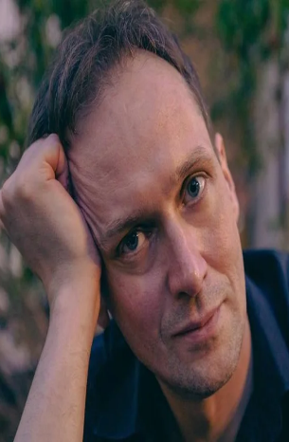 | Звукорежиссёр  Доцент кафедры звукорежиссуры  Руководитель учебно-творческой мастерской (наборы 2019, 2023)  Академик Академии кинематографических искусств «НИКА»  Академик Национальной Академии кинематографических искусств и наук России
Во ВГИКе преподаёт с 2010 года.
В 2010 г. основал студию звукозаписи и звукового дизайна «Беляев».

Награды:
- Лауреат премий «Золотой орел» и «НИКА» в номинации «Лучшая работа звукорежиссёра» за фильм «9 рота» (реж. Ф. Бондарчук, 2005)
- Лауреат премии МКФ в Вальдивии (Чили) в номинации «Лучший звук» за фильм «4» (реж. И. Хржановский, 2004)
- Лауреат премии МКФ «Лiстапад» в Минске в номинации «Лучшая работа звукорежиссёра» за фильм «Прогулка» (реж. А. Учитель, 2003)
- Шестикратный номинант премии «Золотой орел» в номинации «Лучшая работа звукорежиссёра» (2005, 2009, 2010, 2011, 2015, 2016)
- Трехкратный номинант премии «НИКА» в номинации «Лучшая работа звукорежиссёра» (2009, 2011, 2018).

Образование:
В 1996 г. окончил факультет экранных искусств Санкт-Петербургского государственного университета кино и телевидения (СПбГУКиТ).

Список основных творческих работ:
Звукорежиссёр:
- Дорога для ангелов (реж. Э. Шелганов, 1996)
- Имена (реж. М. Якубсон, 1997)
- Место на земле (реж. А. Аристакисян, 2001)
- Гололед (реж. М. Брашинский, 2002)
- С любовью, Лиля (реж. Л. Садилова, 2002)
- Прогулка (реж. А. Учитель, 2003)
- 4 (реж. И. Хржановский, 2004)
- 9 рота (реж. Ф. Бондарчук, 2005)
- Космос как предчувствие (реж. А. Учитель, 2005)
- ЖАRA (реж. Р. Гигинейшвили, 2006)
- Май (реж. М. Рафиков, И. Рубинштейн, 2007)
- Отрыв (реж. А. Миндадзе, 2007)
- Обитаемый остров. Фильм первый (реж. С. Бондарчук, 2008)
- Пленный (реж. А. Учитель, 2008)
- Край (реж. А. Учитель, 2009)
- Без Мужчин (реж. Р. Гигинейшвили, 2010)
- Бриллианты (реж. Р. Хамдамов, 2010)
- Капитаны (реж. Г. Островский, 2010)
- Овсянки (реж. А. Федорченко, 2010)
- За Маркса (реж. С. Баскова, 2012)
- Любовь с Акцентом (реж. Р. Гигинейшвили, 2012)
- Восьмерка (реж. А. Учитель, 2013)
- Все Ушли (реж. В. Параджанов, 2013)
- Пельмени (реж. Г. Островский, 2013)
- Звезда (реж. А. Меликян, 2014)
- Без Границ (реж. Р. Гигинейшвили, 2015)
- Птичка (реж. В. Бек, 2015)
- ВМаяковский (реж. А. Шейн, 2016)
- Матильда (реж. А. Учитель, 2017)
- Шедевр (реж. И. Стороженко, 2017)
- Заложники (реж. Р. Гигинейшвили, 2018)
- Любовницы (реж. Е. Назарова, 2019)
- Трезвый водитель (реж. Р. Гигинейшвили, 2019)
- Фея (реж. А. Меликян, 2019)
- Коронация (сериал) (реж. А. Учитель, 2019)
- Бег (реж. А. Загидуллин, 2020) – саунд-дизайнер;
- Герда (реж. Н. Кудряшова, 2021)
- Сказки Пушкина. Для взрослых (сериал) (реж. К. Зуева, О. Карас и др., 2021)
- Красная Шапочка. Тайна последнего Волкобоя (реж. А. Баршак, 2022)
- Петрополис (реж. В. Фокин, 2022)
- Саша (реж. Владимир Бек, 2022)
- Клипмейкеры (реж. Г. Константинопольский, 2023)
- Блондинка (реж. П. Мирзоев, 2023) - звукорежиссер перезаписи
- Пациент №1(реж. Р. Гигинеишвили, 2023)
- Свет (реж: А. Коломеец, 2023) - звукорежиссер перезаписи
- Последний (реж. В. Рыжаков, 2024)
- Вечная зима (реж. Н. Ларионов, 2024)
- Волчок (реж. К. Смирнов, 2025)
- Холодное сердце (реж. В. Котт, 2025)
Актёр:
- С любовью, Лиля (реж. Л. Садилова, 2002)
- Про любовь (реж. А. Меликян, 2015).
ЛИТРОВНИК ВЛАДИМИР КИМОВИЧ
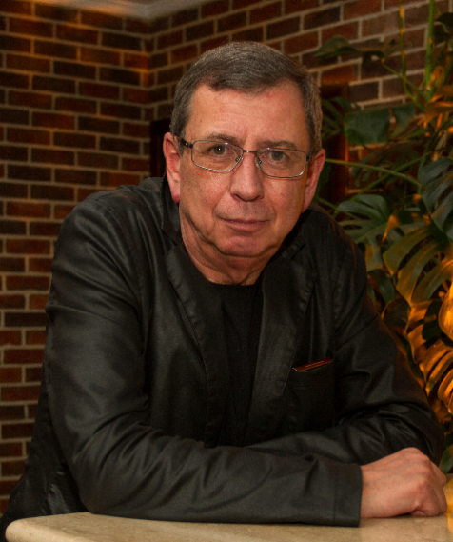 | Звукорежиссёр, саунд-продюсер  Профессор кафедры звукорежиссуры  Доцент по специальности «Кино-, теле- и другие искусства» (2018)  Руководитель учебно-творческой мастерской (наборы 2009, 2014, 2018, 2021, 2024)  Член правления Гильдии звукорежиссеров Союза кинематографистов РФ  Член Союза кинематографистов РФ  Академик Академии кинематографических искусств «НИКА»  Академик Национальной Академии кинематографических искусств и наук России
Во ВГИК преподаёт с 2009 года.

Награды:
- Лауреат премии «НИКА» (2007) в номинации «Лучшая работа звукорежиссёра» за фильм «Остров» (реж. П. Лунгин, 2006),
- Лауреат премии «НИКА» (2012) в номинации «Лучшая работа звукорежиссёра» за фильм «Высоцкий. Спасибо, что живой» (реж. П. Буслов, 2011),
- Лауреат премии «Золотой Орёл» (2009) в номинации «Лучшая работа звукорежиссёра» за фильм «Адмиралъ» (реж. А. Кравчук, 2008),
- Лауреат премии «Золотой Орёл» (2017) в номинации «Лучшая работа звукорежиссёра» за фильм «Викинг» (реж. А. Кравчук, 2016), номинант премии «ТЭФИ- 2010».

Образование:
В 1993 г. окончил Киевский государственный институт театрального искусства им. И.К. Карпенко-Карого по специальности «кинорежиссура».

Основные вехи профессиональной биографии:
В качестве звукорежиссёра работает с 1985 года: Ялтинская киностудия, Центральная киностудия детских и юношеских фильмов им. М. Горького, кинокомпания «Дирекция кино», киностудия «CineLab».
В качестве звукорежиссёра сделал более пятидесяти художественных фильмов, среди них:
- Муж собаки Баскервилей (реж. Ю. Кара, 1988)
- Катафалк (реж. В. Тодоровский, 1990)
- Бейбарс (реж. Б. Мансуров, 1992)
- Аз и Ферт (реж. В. Граматиков, 2000)
- Школа этуалей (реж. В. Белякович, 2002)
- Люди и тени (реж. В. Шиловский, 2002)
- Дело о мёртвых душах (реж. П. Лунгин, 2006)
- Остров (реж. П. Лунгин, 2006)
- Одна любовь на миллион (реж. В. Щегольков, 2007)
- Жестокость (реж. М. Любакова, 2007)
- На краю стою (реж. Э. Тополь, 2008)
- Адмиралъ (реж. А. Кравчук, 2008)
- Адмиралъ (сериал) (реж. А. Кравчук, 2009)
- Пёстрые сумерки (реж. Л. Гурченко, 2009)
- Ярослав (реж. Д. Коробкин, 2010)
- Высоцкий. Спасибо, что живой (реж. П. Буслов, 2011)
- Высоцкий. Спасибо, что живой (сериал) (реж. П. Буслов, 2012)
- Огонь для Олимпиады (сериал) (реж. В. Котт, 2015)
- Викинг (реж. А. Кравчук, 2016)
- Екатерина. Взлёт (реж. Д. Иосифов, 2017)
- София (реж. А. Андрианов, 2017)
- Любимцы (реж. М. Жерневский, 2017)
- Со дна вершины (реж. Я. Поляруш, 2019)
- Залиния (реж. В. Дубровицкий, 2017)
- Скажи правду (реж. А. Эшпай, 2019)
- Екатерина (сериал) (реж. Д. Иосифов, 2014–2019)
- Скажи правду (сериал) (реж. А. Эшпай, 2019)
- Ёлка великих (реж. Т. Архипцева, 2020)
- Приложение к фотоальбому (реж. С. Эшпай, 2021)
- Чук и Гек. Большое приключение (реж. А. Котт, 2022)
- Подвал господина Гринберга (реж. А. Паюков, 2024)
- 9 секунд (реж. О. Штром, 2024)
- Список грехов (реж. Катя Райская, 2025)
ПРЯМОВ ВЛАДИМИР ВИКТОРОВИЧ
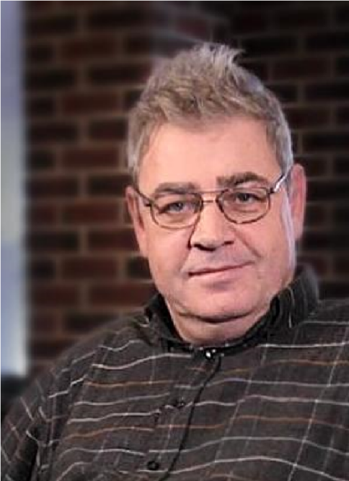 | Звукорежиссёр  Доцент кафедры звукорежиссуры  Руководитель учебно-творческих мастерских (наборы 2010, 2015, 2022)
Во ВГИКе преподаёт с 2010 года.

Образование:
В 1989 году окончил Ленинградский институт киноинженеров (сейчас СПбГУКиТ). Инженер-электрик по специальности «звукотехника».

Основные вехи профессиональной биографии:
1996–2000 гг. — Фонд Ролана Быкова. Студия «Чистые Пруды». Звукорежиссёр
2000–2010 гг. — Юнайтед Мультимедиа Проджектс. Звукорежиссёр, звукорежиссёр перезаписи.
В 2005–2007 гг. возглавлял участок звукозаписи и участвовал в реконструкции звуковых студий киностудии им. Горького.

Список основных творческих работ (звукорежиссёр, звукорежиссёр перезаписи):
- День выборов (реж. О. Фомин, 2007)
- Отрыв (реж. А. Миндадзе, 2007)
- Ирония судьбы. Продолжение (реж. Т. Бекмамбетов, 2007)
- Адмиралъ (реж. А. Кравчук, 2008)
- Пестрые сумерки (реж. Л. Гурченко, Д. Коробкин, 2009)
- Печорин (реж. Р. Хрущ, 2010)
- Взрослая дочь (реж. М. Мкртчан, 2010)
- Ярослав (реж. Д. Коробкин, 2010)
- Кандагар (реж. А. Кавун, 2010)
- Высоцкий. Спасибо что живой (реж. П. Буслов, 2011)
- Generation P (реж. В. Гинзбург, 2011)
- Поверь, все будет хорошо (реж. М. Бриус, 2012)
- Свидание (реж. Ю. Бакшиев, 2012)
- Небесные жёны луговых мари (реж. А. Федорченко, 2012)
- Зеркала (реж. М. Мигунова, 2013)
- Белые ночи почтальона Алексея Тряпицина (реж. А. Кончаловский, 2014)
- Слепая любовь (реж. А. Котт, 2015)
- Гость (реж. Д. Родимин, 2015)
- Бременские разбойники (реж. А. Лукьянчиков, 2016)
- Спитак (реж. А. Котт, 2018)
- Человек, который удивил всех (реж. А. Чупов, Т. Меркулова, 2018)
- Revolt (реж. А. Райкович, 2019)
- Куратор (реж. П. Левченко, 2019)
- Переправа (реж. Р. Босенко, 2019)
- На острие (реж. Э. Бордуков, 2020)
- От печали до радости (реж. Э. Парри, 2020)
- Джонджолли (реж. О. Бычкова, 2021)
- The Piper (реж. Э. Уоллер, 2022)
- Белой дороги! (реж. Э. Манжеева, 2023)
- Джекпот (реж. А. Хант, 2024)
- Ветер (реж. С. Члиянц, 2025)
- К другому берегу. Станиславский в Новом Свете (реж. Б. Караджев, А. Кузякова, 2025)
- Жемчуг (реж. Т. Баркалая, 2025)
- Чучело (реж. И.. Хотиненко, В. Карабанов, 2025)

Учебные пособия:
Кузнецов В.В., Прямов В.В. Практическая перезапись при кино- и видеопроизводстве: учебное пособие / В.В. Кузнецов, В.В. Прямов. – М.: ВГИК, 2016. – 190 с.

ХУДЯКОВ АНДРЕЙ АЛЕКСАНДРОВИЧ
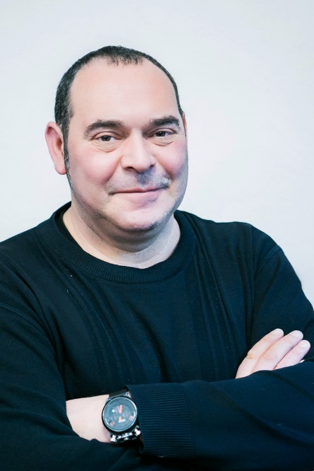 | Звукорежиссёр  Доцент по специальности «Кино-, теле- и другие экранные искусства» (2020)  Руководитель учебно-творческой мастерской (наборы 2011, 2016, 2020, 2025)  Член Гильдии звукорежиссёров Союза кинематографистов РФ  Член Союза кинематографистов РФ  Академик Национальной Академии кинематографических искусств и наук России
Во ВГИКе преподаёт с 2010 года.

Награды:
- Лауреат премии «НИКА» (2022-2023) в номинации «Лучшая работа звукорежиссёра» за фильм «1993» (реж. А. Велединский, 2023),
- трижды номинант премии «НИКА» (2004, 2008, 2012) в категории «Лучшая работа звукорежиссёра» за фильмы «Старухи» (реж. Г. Сидоров, 2003), «Путешествие с домашними животными» (реж. В. Сторожева, 2007), «Жила была одна баба» (реж. А. Смирнов, 2011).
- Лауреат премии «Золотой Орел» (2004) в номинации «Лучшая работа звукорежиссёра» за фильм «Возвращение» (реж. А. Звягинцев, 2003).
- Дважды номинант на премию «Золотой Орел» (2007, 2008) в номинации «Лучшая работа звукорежиссёра» за фильмы «Живой» (реж. А. Велединский, 2006) и «Путешествие с домашними животными» (реж. В. Сторожева, 2007).
- Победитель в номинации «Best Sound Design» на Международном фестивале музыкальных фильмов (International Music Video Awards, IMVA, Лондон, Великобритания) (2021) за фильм «Grand Cancan» (реж. М. Косырев-Нестеров, 2020).

Образование:
В 1986 г. окончил Московский электротехнический институт связи (МЭИС), факультет «радиосвязь и радиовещание», специализация «магнитная запись и электроакустика». В 1997 г. – Всероссийский государственный институт кинематографии им. С. А. Герасимова по специальности «звукорежиссура кино и телевидения», мастерская Р. А. Казаряна.

Основные вехи профессиональной биографии:
Звукорежиссёр высшей категории согласно тарификации ГосКино СССР.
1987–1992 гг. – инженер звукозаписи, впоследствии звукорежиссёр ВПТО «Видеофильм».
1995–2005 гг. – основатель и ведущий звукорежиссёр студии «СаундВижн».
2001–настоящее время – звукорежиссёр кино (площадка и постпродакшн).
За время творческой деятельности работал звукорежиссёром с музыкантами групп «Алиса», «Калинов Мост», «Наутилус Помпилиус», «ДДТ», проводил звукозапись живых концертов фестивалей джазовой музыки и мужского хора Академии Хорового Искусства под управлением В.С. Попова, работал для ТВ эфира, занимался дубляжем кино-видео продукции.

Список основных творческих работ:
- Возвращение (реж. А. Звягинцев, 2003)
- Старухи (реж. Г. Сидоров, 2003)
- Живой (реж. А. Велединский, 2006)
- Путешествие с домашними животными (реж. В. Сторожева, 2007)
- Европа – Азия (реж. И. Дыховичный, 2008)
- Миннесота (реж. А. Прошкин мл., 2008)
- Игла ремикс (реж. Р. Нугманов, 2010)
- Жила была одна баба (реж. А. Смирнов, 2011)
- Высоцкий. Спасибо, что живой (реж. П. Буслов, 2012)
- Зеркала (реж. М. Мигунова, 2013)
- А зори здесь тихие (реж. А. Давлятьяров, 2015)
- Сдается дом со всеми неудобствами (реж. В. Сторожева, 2016)
- Три сестры 120 лет спустя (реж. А. Грымов, 2017)
- Grand Cancan (реж. М. Косырев-Нестеров, 2020)
- Под наркозом, док. (реж. Е. Ласкари, 2021)
- 1993 (реж. Александр Велединский, 2023)
- Поездка к матери (реж. М. Косырев-Нестеров, 2024)
- Письмо (реж. Амур Амерханов, 2024)

ПРОФЕССОРСКО-ПРЕПОДАВАТЕЛЬСКИЙ СОСТАВ

ВОЛОДИН АЛЕКСАНДР СЕРГЕЕВИЧ
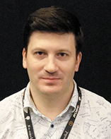 | Звукорежиссёр, саунд-дизайнер, композитор  Доцент кафедры звукорежиссуры
Во ВГИКе преподаёт с 2020 г.

Образование:
В 2004 г. Первое Московское областное музыкальное училище (г. Коломна). Специальность: классическая гитара.
В 2009 г. окончил факультет звукорежиссуры кино и телевидения Института кино и телевидения (г. Москва).

Премии:
- Всероссийский молодых композиторов «Хрустальный камертон» 2001 г. «Электронная музыка»
- 30-й международный конкурс электроакустической музыке в г. Бурж (Франция) The International Confederation of Electroacoustic Music (ICEM)

Список основных творческих работ:
- 12 (реж. Н. Михалков, 2007) - саунд-дизайнер
- Обитаемый остров (реж. Ф. Бондарчук, 2008) - саунд-дизайнер
- Утомлённые солнцем–2 (реж. Н. Михалков, 2010) - саунд-дизайнер
- Елена (реж. А. Звягинцев, 2011) - саунд-дизайнер
- Белый тигр (реж. К. Шахназаров, 2012) - саунд-дизайнер
- Газгольдер (реж. И. Курский, 2014) - саунд-дизайнер
- Решение о ликвидации (реж. А. Аравин, 2018) - звукорежиссёр:
- Джинглики (анимационный сериал) (реж. А. Верещагин и др., 2015–2018) - звукорежиссёр
- Tygyn Darkhan (реж. Н. Аржаков, 2020) - саунд дизайнер
- Кольская сверхглубокая (реж А. Сюхин, 2020) - запись звуковых эффектов
- Маша (реж. А. Пальчикова, 2020) - звукорежиссер
- На Луне (реж. Е. Кончаловский, 2020) - саунд дизайнер
- Ярды (реж. А. Корытко, 2020) - саунд дизайнер
- Кощей. Начало (реж. А. Колпин, 2021) - звукорежиссер и саунд дизайнер
- Нефутбол (реж. М. Свешников, 2021) - запись звуковых эффектов
- Сердце и как им пользоваться (реж. Д. Губарев, 2021) - саунд дизайнер
- От винта 2 (реж. В. Саргсян, 2021) - саунд дизайнер
- Чёрная весна (сериал) (реж. С. Тарамаев, Л. Львова, 2022) - звукорежиссёр
- Flashes (реж. Д. Лесневский, 2022)
- Красная Шапочка (реж. А. Баршак, 2022) - саунд дизайнер
- Забытое чудо (реж. А. Колпин, 2022) - звукорежиссер и саунд дизайнер
- Снегирь (реж. Б. Хлебников, 2023)
- Ласт квест (реж. П. Фёдоров, 2023) - звукорежиссер и саунд дизайнер
- Хитровка. Знак четырех (реж. К. Шахназаров, 2023) - запись и монтаж звуковых эффектов
- Хроники Пангалинов (реж. Мэтт Драммонд, 2023) - звукорежиссер перезаписи и саунд дизайнер
- Сердце Пармы (реж. А. Мегердичев, сериал, 2024) – звукорежиссер
- Лев и мальчик (реж. Н. Лобко, документальный фильм, 2024
- Империя (реж. Д. Шумакова, 2020-2025) – звукорежиссер
- Дети перемен (реж. С. Тарамаев, Л. Львова, сериал, 2024 - 2025)
- Доктор Динозавров (реж. М. Волков, 2025) - звукорежиссер

ДОБРОВОЛЬСКИЙ АНДРЕЙ МИХАЙЛОВИЧ
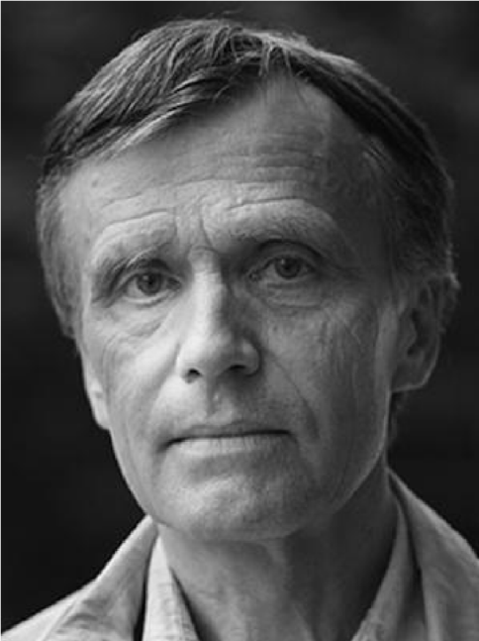 | Режиссёр, сценарист  Доцент кафедры звукорежиссуры  Член Союза кинематографистов РФ
Во ВГИКе преподаёт с 1993 года.

Награды:
Награждён Благодарностью Министерства культуры РФ за большой вклад в развитие культуры; памятной медалью к столетию ВГИКа.

Образование: В 1973 г. окончил Московский авиационный институт им. С. Орджоникидзе (МАИ) по специальности «инженер-механик летательных аппаратов». В 1985 г. окончил режиссёрский факультет ВГИК по специальности «кинорежиссура», мастерская А.А. Алова и В.Н. Наумова.

Основные вехи профессиональной биографии:
С 1985 по 2018 – режиссёр-постановщик Киноконцерна «Мосфильм».
С 1993 по настоящее время преподает на Высших курсах сценаристов и режиссёров им. Г.Н. Данелия.
С 1993 по 2015 руководил мастерскими на Высших курсах сценаристов и режиссёров им. Г.Н. Данелия.

Список основных творческих работ режиссёра А. М. Добровольского:
- Общая ванна (1982)
- Превращение (1983)
- Наш комбат (1985) (диплом МКФ г. Карловы-Вары)
- Алов (1985) (в качестве ассистента режиссёра)
- Брод (1987) (совм. с Г. Дульцевым)
- Сфинкс (1990) (ГРАН-ПРИ Всесоюзного кинофестиваля г. Свердловск)
- Присутствие (1992) (дипломы МКФ гг. Роттердам, Гетеборг, Варшава)
- Кухня страстей (1997) (ТВЦ, 3 серии)
- Пять вечеров с БДТ (1998) (ТВЦ. 5 серий).

ВАСИЛЬЕВА ОЛЬГА АЛЕКСЕЕВНА
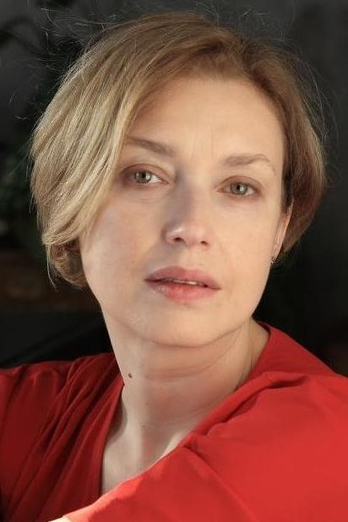 | Актриса, педагог  Доцент кафедры звукорежиссуры
Во ВГИКе преподаёт с 2014 года

Образование:
В 1995 году окончила Российский государственный педагогический университет им. А.И. Герцена (факультет русского языка и литературы)
в этом же году получила образование в Театральной школе – студии им. З.Я. Корогодского при Санкт- Петербургском университете профсоюзов.
В 1998 окончила Ассистентуру–стажировку Российской академии театрального искусства (РАТИ (ГИТИС)).

Список основных творческих работ:
- Романовы. Венценосная Семья (реж. Г. Панфилов, 2000) – актриса
- Московский областной драматический театр им. А.Н. Островского (2002-2013) – тренинги по технике речи для актёров труппы, работа с актёрами над текстом
- Мужчины не плачут – 2 (реж. С. Бобров, 2005) – актриса
- Спектакль «Антоний & Клеопатра» (театр «Современник», 2006) – работа с актёрами над текстом
- V Открытый фестиваль-лаборатория театральных отделений учебных заведений культуры и искусства (Колледж культуры и искусств им. И.С. Палантая, Йошкар-Ола, 2009) – мастер-класс по технике речи
- Достоевский (реж. В. Хотиненко, 2010) – актриса
- Быть или не быть (реж. А. Петрухин, 2011) – актриса
- Летняя школа для актёров (Чехов-центр, г. Южно-Сахалинск 2011, 2013) – тренинг, работа с актёрами над текстом
- Спектакль «Riverside Drive» (реж. А. Созонов, «Театр-Театр», г. Пермь, 2013) – работа с актёрами над текстом
- IV Международный научно-практический семинар семинар «Обучение переводческому мастерству» в Пловдиве – доклад «Речевая выразительность персонажей» (2014)
- Спектакль «Сон в летнюю ночь» (реж. Д. Безносов, 2016) – работа с актёрами над текстом
- IX Международный научно-практический семинар семинар «Обучение переводческому мастерству» в Пловдиве (2019) – тренинги по технике речи
- Френдзона (сериал, 2022) – актриса
- Школа событийного продюсирования (2008-2024) – спикер
- Френдзона 2 (сериал, 2024) – актриса, работа с актёрами над текстом

КРАСНОВСКИЙ ВАСИЛИЙ ДМИТРИВИЧ
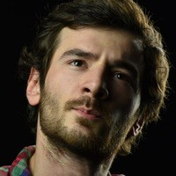 | Звукорежиссер  Старший преподаватель кафедры звукорежиссуры
Во ВГИКе преподаёт с 2022 года

Образование:
Выпускник Всероссийского государственного института кинематографии им. С.А. Герасимова 2018 года (кафедра звукорежиссуры, режиссёрский факультет, мастерская П.И. Дореули, квалификация «звукорежиссёр аудиовизуальных искусств»).
До поступления на специалитет закончил Колледж кино, телевидения и мультимедиа при ВГИК (2009 – 2013).
С 2024 – ассистент-стажер кафедры звукорежиссуры Всероссийского государственного института кинематографии им. С.А. Герасимова по программе «55.09.03 Звукорежиссура аудиовизуальных искусств»

Список основных творческих работ:
- Вторая жизнь (реж. А. Харламов, 2017) - звукорежиссер записи
- Царапина на бисквите (реж. А. Харламов, 2018) - звукорежиссер записи
- Китобой (реж. Ф. Юрьев, 2019) - звукорежиссер записи
- Петрополис (реж. Валерий Фокин, 2020) - звукорежиссер записи
- Девка-Баба (2021) - звукорежиссер записи
- Курская Магнитная Аномалия (2021) - звукорежиссер записи
- Россия - нам 30 лет: Якутия (реж. И. Григолюнас, 2021) - звукорежиссер записи
- Конец Света (реж. А. Незлобин, 2022) - звукорежиссер записи
- Поехавшая (реж. А. Маслов, 2023) - звукорежиссер записи
- Синдром (реж. Антон Борматов, 2023) - звукорежиссер записи на площадке
- Наследники (реж. Влад Фурман, 2024) - звукорежиссер записи на площадке, ассистент звукорежиссера
- Нефть (реж. Б. Никлавис, 2024) - звукорежиссер записи на площадке, звукорежиссер перезаписи
- Почтарь (реж. А. Разенков, 2025) - звукорежиссер
- Город солнца (реж. М. Овчинникова, 2025) - звукорежиссер

МИХЕЕВА ЮЛИЯ ВСЕВОЛОДОВНА
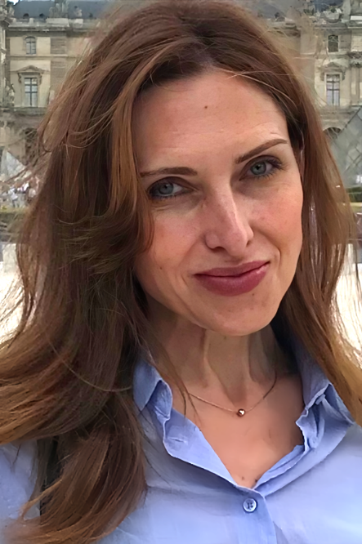 | Профессор кафедры звукорежиссуры  Доктор искусствоведения (2016)  Кандидат философских наук (2000)  Доцент по специальности «Кино-, теле- и другие экранные искусства» (2020)  Член Гильдии киноведов и кинокритиков Союза кинематографистов РФ  Член редакционного совета научно-информационного журнала «Вестник ВГИК»  Член редакционно-экспертного совета научного журнала «Художественная культура» (издание Государственного института искусствознания)  Член редакционного совета научного журнала «КиноКультура» (до 16 августа 2024 г. «Кинема. Science») (издание Санкт-Петербургского государственного института кино и телевидения)  Ученый секретарь диссертационного совета  Д 210.023.01 на базе Всероссийского государственного университета кинематографии имени С.А. Герасимова

Во ВГИКе преподаёт с 2015 года.

Образование:
В 1989 году окончила дирижерско-хоровое отделение Государственного музыкального училища имени Гнесиных,
В 1996 г. окончила Московский государственный университет имени М.В. Ломоносова, по специальности «философ, преподаватель философии».

Область научных интересов: эстетические и междисциплинарные проблемы киноискусства, музыка кино, звуковое решение фильма, авторский кинематограф. Постоянный участник международных научных конференций «Музыка-Философия-Культура» в Московской государственной консерватории, «Музыкальная наука в контексте культуры» в Российской академии музыки им. Гнесиных и др.
Тема кандидатской диссертации: «Проблема трагического в русской музыке ХХ века (на материале творчества Д. Шостаковича и А. Шнитке)» (1999). Тема докторской диссертации: «Типологизация аудиовизуальных решений в кинематографе: на материале игровых фильмов 1950-х–2010-х гг.» (2016)

Публикации:
автор ряда научных публикаций, посвящённых музыке в кинематографе и других экранных искусствах, эстетике звука, опубликованных в российских и зарубежных журналах (более 50 научных статей), включая такие как «Вестник ВГИК», «Киноведческие записки», «Вестник славянских культур», «Философия и культура», «Вестник РГГУ», «Научный вестник Московской консерватории», «Художественная культура», «Музыкальная академия», «Художественная культура», «Кинема. Science», «Проблемы музыкальной науки / Music Scholarship».

Список публикаций:
https://elibrary.ru/author_profile.asp?authorid=386110 (РИНЦ)

Монографии:
- Ночь Никодима. Человек постхристианской эпохи в западноевропейском и отечественном кинематографе. М.: ВГИК, 2014. (Диплом Гильдии киноведов и кинокритиков Союза кинематографистов РФ в номинации «Теория кино») – 204 с., ил. (12,5 а.л.)
- Эстетика звука в советском и постсоветском кинематографе. М.: ВГИК, 2016. – 240 с. (12 а.л.)

МИЩЕВСКИЙ СЕРГЕЙ АНАТОЛЬЕВИЧ
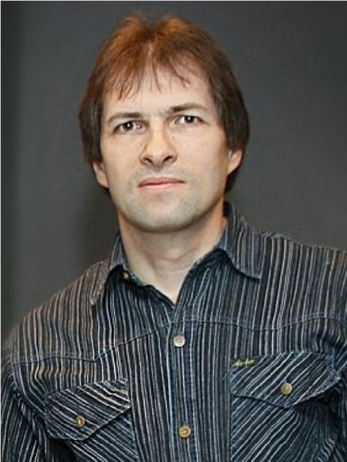 | Старший преподаватель кафедры звукорежиссуры  Начальник отдела звукового монтажа, звукозаписи и перезаписи Учебной киностудии ВГИК
Во ВГИКе преподаёт с 2001 года.

Награды:
Награжден Благодарностью Министра Культуры Российской Федерации, Грамотой и Благодарностью Горкома профсоюза работников культуры, Профкома ВГИК, памятными медалями ВГИК–85 и ВГИК–100.

Образование:
В 1987 г. окончил Ленинградский институт киноинженеров (ЛИКИ, сейчас СПбУКИТ) по специальности «звукотехника».
2011 г. – курсы по современному оборудованию Dolby Labs для телевидения и радиовещания.
2011 г. – курсы профессиональной подготовки на заводе AMS-NEVE
(Бернли, Великобритания).

Профессиональная деятельность:
1981–2009 гг. — старший инженер, затем ведущий электроник цеха звукотехники Учебной киностудии ВГИК;
1997–2002 гг. — звукооператор (по совместительству) цеха звукотехники Учебной киностудии ВГИК;
2009–2010 гг. — начальник участка звукозаписи и перезаписи Учебной киностудии ВГИК;
2011–настоящее время — начальник отдела звукового монтажа, звукозаписи
и перезаписи Учебной киностудии ВГИК.
ПЕТРЕНКИН ОЛЕГ ВАЛЕНТИНОВИЧ
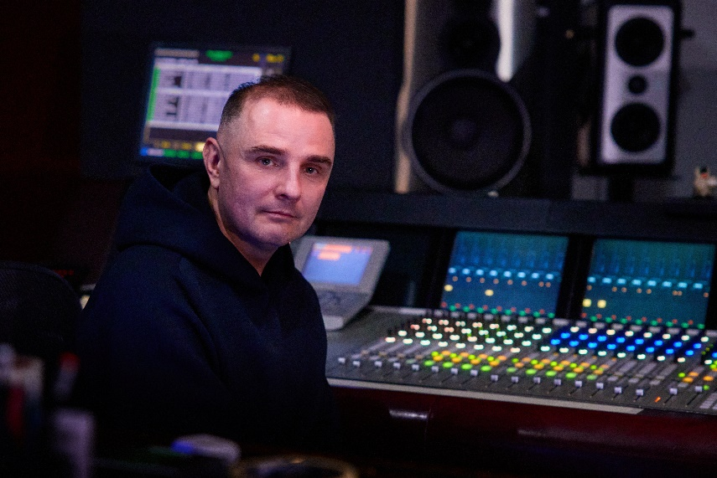 | Звукорежиссёр  Старший преподаватель кафедры звукорежиссуры  Член Гильдии звукорежиссёров Союза кинематографистов РФ  Член Союза кинематографистов РФ
Во ВГИКе преподаёт с 2024 г.

Образование:
В1996 г Московский технический университет связи и информатики, квалификация «звукорежиссёр аудиовизуальных искусств» по специальности «Радиосвязь, радиовещание и телевидение»
Награды:
- - Диплом «DOLBY ATMOS» за творческий подход к созданию звука в фильме «Герой» режиссера К. Оганесяна, 2017;
- - Диплом «DOLBY ATMOS» за звук в фильме «Собибор» режиссера
К. Хабенского, 2018;
- - Best sound, Оrjezian Film Festival 2021 (United States, Los Angeles), за лучший звук в фильме «Яблоня» режиссера О. Ажнакиной;
- - Best sound design, Auber International Film Festival 2021(France, Paris)
за лучший звук в фильме «Яблоня» режиссера О. Ажнакиной;
- - Best sound design, Indo Malaysia International Film Festival 2021 (Malaysia, Kuala Lumpur) за лучший звук в фильме «Яблоня» режиссера О. Ажнакиной;
- - Best sound design, Europe Independent Movie Festival 2022 (Turkey, İzmir)
за лучший звук в фильме «Яблоня» режиссера О. Ажнакиной.

Основные вехи профессиональной биографии:

Список основных творческих работ:
Фильмография О.В. Петренкина насчитывает более 70 работ, среди них:
- Герой (реж. Ю. Васильев, 2016)
- Последний богатырь (реж. Д. Дьяченко, 2017)
- Салют 7 (реж. К. Шипенко, 2017)
- Собибор (реж. К. Хабенский, 2018)
- Фея (реж. А. Меликян, 2020)
- Яблоня (реж. О. Ажнакина, 2021)
- Подельники (реж. Е. Григорьев, 2022)
- Сказки Гофмана (реж. Т. Барклая, 2022)
- Человек труда (реж. О. Ажнакина, 2023)
- Венеция (реж. Русудан Чкония, 2024)
- Я – мама (реж. Ольга Ажнакина, 2024)
- Юг (реж. И. Соснин, 2024)
- Влюбленные в математику и Виктория (реж. О. Ажнакина, 2025)
- Виктория (реж. Ольга Ажнакина, 2025)

СИМОНЯН МАРИЯ СЕМЕНОВНА
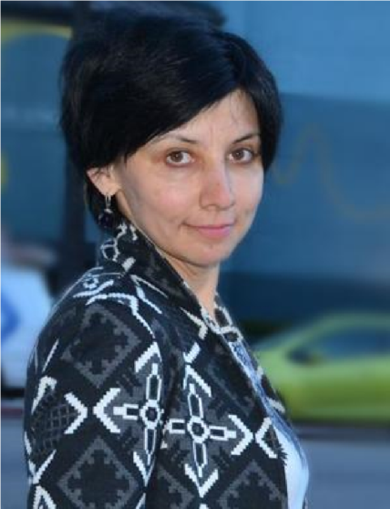 | Музыкальный продюсер  Доцент кафедры звукорежиссуры
Во ВГИКе преподаёт с 2011 года.

Награды:
Трижды лауреат национальной телевизионной премии «ТЭФИ» (1999, 2001, 2004) за циклы музыкальных программ «Пять вечеров с Владимиром Спиваковым», «И все поют стихи Булата…», «Неголубой огонек».

Образование:
В 1991 году окончила Музыкальное училище при ГМПИ им. Ипполитова-Иванова, в 1995 году – Государственный музыкально-педагогический институт им. Ипполитова-Иванова по специальности «фортепиано».

Основные вехи профессиональной биографии:
- 2005 – 2013 гг. — музыкальный продюсер в цикле танцевально-развлекательных программ канала Россия (передачи «Танцы со звездами», «Артист»)
- 1997 – 2020 гг. — музыкальный продюсер Телекомпании РЕН ТВ (передачи «Пять вечеров с Владимиром Спиваковым», «Необъятный Рязанов», «Двое у елки, не считая собаки…», «И все поют стихи Булата», «Неголубой огонек»)
- музыкальный редактор в телевизионных сериалах и развлекательных программах канала Россия (сериалы «Сын отца народов» (реж. С. Гинзбург, 2013), «На солнечной стороне улицы» (реж. В. Краснопольский, В. Усков, 2011), «Точка кипения» (реж. О. Шторм, 2010), «История летчика» (реж. А. Буравский, 2009)), Первого канала (сериал «Жизнь и приключения Мишки Япончика» (реж. С. Гинзбург, 2011), канала РБК (документальный цикл «Сильные духом»)
- продюсер проектов «Новая звезда» (Всероссийский вокальный конкурс) и «Наши в городе» (музыкальный проект на Васильевском спуске)
- сотрудничает с телеканалом «Россия 1» в качестве музыкального креативного продюсера танцевального шоу «Танцы со звёздами» (15 сезон) и музыкально-детективного игрового шоу «Я вижу твой голос».
СОБОЛЕВА МАРИЯ АЛЕКСАНДРОВНА
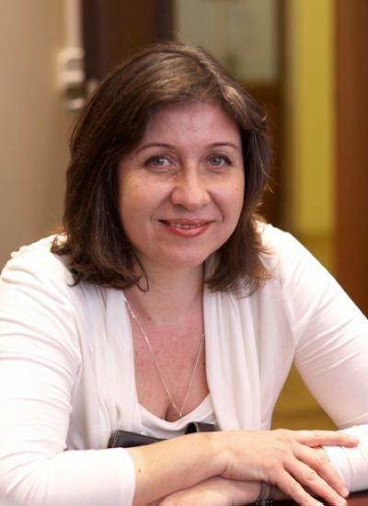 | Звукорежиссёр записи музыки  Профессор по специальности «Музыкальное искусство» (2020)  Член Audio Engireeng Society  Председатель Гильдии звукорежиссёров Российского музыкального союза
Во ВГИКе преподаёт с 2010 года.

Награды:
Многократный призер различных премий и конкурсов, в том числе: «Super Sonic Awards» за запись Десятой и Камерной симфоний Д. Шостаковича (Люксембург, 2006), «Gnesin Sound Competition» (Москва, 2007), «I конкурса творческих работ звукорежиссёров им. П.К. Кондрашина» (Нижний Новгород, 2017), III Всероссийского конкурса работ по звукорежиссуре «Siberian audio» (Красноярск, 2018), международного конкурса звукозаписи классической музыки «Чистый звук» (Москва, 2019, 2021).

Образование:
В 1986 г. окончила Музыкальное училище при МГК им. Чайковского по классу «специальное фортепиано»;
В 1992 г. окончила с отличием Российскую академию музыки имени Гнесиных по специальности «звукорежиссура».

Основные вехи профессиональной биографии:
1990–1992 гг. – Всесоюзная студия грамзаписи фирмы «Мелодия», звукорежиссёр;
1993–1996 гг. – Музей музыкальной культуры им. М.И. Глинки, звукорежиссёр;
1994–1998 гг. – RCD (Русский Компакт-Диск), звукорежиссёр;
1998–2000 гг. – Государственное училище духового искусства, зав. лабораторией технических средств обучения;
2000–2001 гг. – Технический институт культуры, зав. кафедрой звукорежиссуры;
2001–2010 гг. – РАМ им. Гнесиных, зав. кафедрой звукорежиссуры, доцент;
2004–2008 гг. – МТКЦ Павла Слободкина, главный звукорежиссёр;
2015–2022 гг. – Московская государственная консерватория им. П.И. Чайковского, профессор;
С 2009 по настоящее время - Институт современного искусства, профессор, декан музыкального факультета;
С 2018 по настоящее время – Российский музыкальный союз, председатель Гильдии звукорежиссёров Российского музыкального союза.
Ежегодно записывает более 20 музыкальных программ в исполнении солистов и музыкальных коллективов. Запись музыки к фильмам: «В круге первом» (реж. Г. Панфилов, 2006), «Вдох-выдох» (реж. И. Дыховичный, 2006), «Ликвидация» (реж. С. Урсуляк, 2007), «Медея» (реж. А. Зельдович, 2021) и др.

Мастер-классы:
Санкт-Петербургский Университет Профсоюзов; Ростовская Государственная консерватория; Краснодарский Государственный институт искусств; киностудия Мосфильм; преподаватель программы международного студенческого обмена студентов мастерских звукорежиссуры ВГИК и LA FéMIS (2014 – 2019).

СОЛОГУБОВ АНДРЕЙ НИКОЛАЕВИЧ
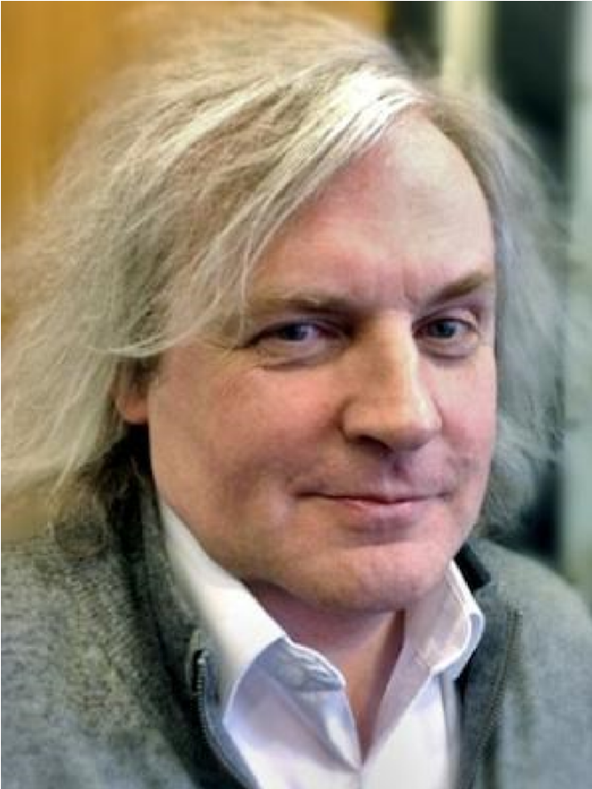 | Звукорежиссёр  Доцент кафедры звукорежиссуры  Член Академии Российского телевидения
Во ВГИКе преподаёт с 1997 года, заведующий кафедрой с 2014 по 2016 годы.
Награждён памятной медалью к столетию ВГИКа.

Образование:
В 1984 г. окончил Московский электротехнический институт связи (сейчас МТУСИ) по специальности «инженер-радиотехник». В 1992 г. – Всероссийский Государственный институт кинематографии. Специальность «звукорежиссёр радио, кино и телевидения», мастерская Ю. Е. Рабиновича, В. И. Шаруна.
2010 г. – учебные курсы AVID по рабочим станциям Pro Tools HD8, Сollege of audio engineering Alchemea (Лондон, Великобритания) с получением сертификата Pro Tools Post Certified Operator.
2011 г. – повышение квалификации Dolby Lab.

Основные вехи профессиональной биографии:
1984–1987 гг. – инженер филиала Горьковского НИИ радиосвязи.
1984–1991 гг. – инженер и звукорежиссёр Московской студии искусства музыкальной импровизации.
1989–1991 гг. – инженер производственного комплекса «Тонстудия» Мосфильма.
1991–август 2020 гг. - звукорежиссёр в ФГУП Мосфильм (сектор производственных и творческих кадров), специализация «звукорежиссёр перезаписи».
1995–2001 гг. – Телекомпания REN-TV – звукорежиссёр.
2001–2007 гг. – главный звукорежиссёр телекомпании REN-TV.
В настоящее время – доцент кафедры звукорежиссуры ВГИК.

Список научных публикаций:
https://www.elibrary.ru/author_items.asp?authorid=1160580 (РИНЦ)

Список основных творческих работ:
Звукорежиссёр перезапись художественных фильмов (с 2007 по н. в.)
- Реальный папа (реж. С. Бобров, 2007)
- Разметка (реж. Ю. Колесник, 2007)
- Мегаполис (реж. Э. Архангельская, 2007)
- Государыня и разбойник (реж. Е. Толдонова, 2008)
- Двойная пропажа (реж. В. Лонской, 2009)
- Риорита (реж. П. Тодоровский, 2008)
- Адмирал (сериал) (реж. А. Кравчук, 2008)
- Москва, я люблю тебя! / Москвичи (реж. Е. Кончаловский, 2009)
- Короткое замыкание (киноальманах, 2009) – Срочный ремонт (реж. П. Буслов) Позор (реж. Б. Хлебников) Ощущать (реж. И. Вырыпаев)
- Фонограмма страсти (реж. Н. Лебедев, 2009)
- Которого не было (реж. Р. Салахутдинов, 2010)
- Багровый свет снегопада (реж. В. Мотыль, 2010)
- Возвращение в «А» (реж. Е. Кончаловский, 2010)
- Сердце мое – Астана (реж. Е. Кончаловский, 2012)
- Новенький (реж. А. Кулямин, 2021).

Телевизионные программы:
- «До и после полуночи», «Помню, люблю»;
- документальные фильмы Владимира Молчанова: «Белый попугай», «Чтобы помнили…», «Поэт в России больше, чем поэт», «Акватория Z», «1/52».
- авторские программы Эльдара Рязанова, «НЕголубой огонек», «Военная тайна»;
- концерты М. Задорнова;
- сериал «Любовь императора» (2002)
- прямые эфиры со стадиона «Сатурн» (Раменское)
- новогодние программы на REN-TV 1994–2006 гг.
Всего около 1200 телевизионных программ за период с 1994 года.

ФРОЛОВА ВАРВАРА ПАВЛОВНА
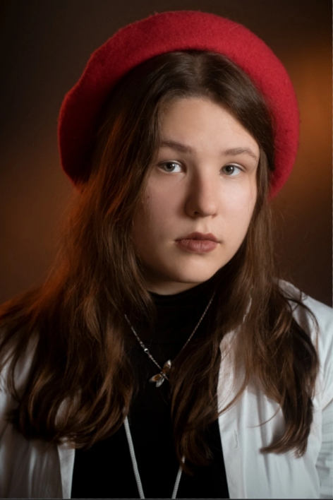 | Звукорежиссёр, преподаватель кафедры звукорежиссуры ВГИК
Во ВГИКе преподаёт с 2023года.

Награды;
- Диплом 40-го Международного студенческого фестиваля ВГИК «За лучшую работу звукорежиссера» в фильмах «Слалом» и «Оболтус»
- III место в номинации «Музыка в соцкультурном пространстве современности: жанры и формы функционирования» на XXXIII Международном конкурсе научно-исследовательских работ студентов в области музыкального искусства (тема «Особенности создания шумомузыки в современном кинематографе»)

Образование:
В 2021 г. окончила Всероссийский государственный институт кинематографии им. С.А. Герасимова (ВГИК) по специальности «звукорежиссура аудиовизуальных искусств».
В 2023 г. окончила ассистентуру-стажировку кафедры звукорежиссуры Всероссийского государственного университета кинематографии им. С.А. Герасимова по программе 55.09.03 Звукорежиссура аудиовизуальных искусств - звукорежиссёр высшей квалификации и преподаватель в высшей школе.

Список основных творческих работ:
- Вгик 100. Признание в любви (реж. В. Меньшов, С. Светлов, И. Горбачёв, 2019) - звукорежиссёр
- Оболтус (реж. Н.Попов, 2020) - звукорежиссёр
- Чермет (реж. Н.. Викторов, 2020) - артист шумового озвучания
- Grand Cancan (реж. М. Косарев- Нестеров, 2020) - ассистент звукорежиссёра на площадке
- Слалом (реж. А. Воротникова, 2020) - звукорежиссёр
- Ёлки- 8 (реж. А. Лупашко, А. Богданов, В. Зоркий, 2021) - звукорежиссёр на площадке
- Папы (реж. С. Юдаков, 2021) - звукорежиссёр на площадке
- Ласточка (реж. М. Мухаммеджан, 2022) - звукорежиссёр на площадке
- Живи песня живи (реж. М.Костоева, 2022) - звукорежиссёр
- Конец света (реж. А. Незлобин, 2022) - ассистент звукорежиссера на площадке
- Вместе веселее (реж. А. Васильева, 2022) - звукорежиссёр
- Ёлки- 9 (реж. А. Лупашко, 2022) - звукорежиссёр на площадке
- Мы царапали в падике имена свои (реж. П. Дульцева, 2023) – звукорежиссёр
- Мой дикий друг (реж. А. Курбатова, 2024) - звукорежиссёр
- Авось, небось, да как-нибудь (реж. А. Маркин, 2024) - звукорежиссёр
- От крытый брак. Акт Второй (реж. А. Курбатова, 2025) - звукорежиссер

ХАЙРУЛЛИН АРТУР ГУМЕРОВИЧ
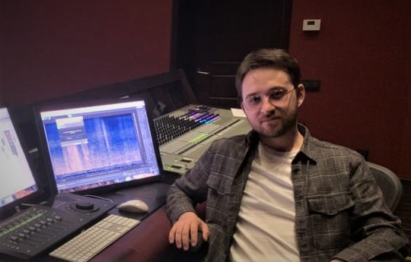 | Звукорежиссёр, композитор  Старший преподаватель кафедры звукорежиссуры
Во ВГИКе преподаёт с 2018 г.

Награды:
Приз за лучший звуковой дизайн на международном конкурсе звукорежиссёров и композиторов SoundTrack_Cologne_10.0 (Кёльн, Германия, 2003).

Образование:
В 2015 г. окончил Всероссийский государственный институт кинематографии им. С.А. Герасимова по специальности «звукорежиссура аудиовизуальных искусств».
В 2024 г. окончил аспирантуру Всероссийского государственного университета кинематографии имени С.А. Герасимова по направлению «Искусствоведение»

Список основных творческих работ:
звукорежиссёр:
- Дух в движении (реж. С. Гевейлер, 2014–2015). Лонг-лист премии «Золотой орёл» в номинации «Лучшая работа звукорежиссёра»;
- Буквальная геометрия (реж. Е. Еременко, 2015)
- Грааль (реж. Н. Тарадина, 2016)
- Озеро Восток. Хребет безумия (реж. Е. Еременко, 2016)
- Варрава (реж. Е. Емелин, 2018)
- Бык (реж. Б. Акопов, 2019)
- Счастье — это… часть 2 (Disney Россия, 2019)
- Всё хорошо (реж. Е. Хазанова, 2021)
- Любовники (реж. Е. Хазанова, 2022)
- Бедные Абрамовичи (сериал) (реж. И. Фарфель, 2022)
- Она танцует (реж. О. Дегтярёва, 2022)
- Краш-тест (реж. А. Борисова, 2023)
- Летом асфальт тёплый (реж. А. Бас, 2023) - композитор;
- Макс и Гусь (сериал) (реж. Д. Павлов, 2023)
- Выжившие. Дед (сериал) (реж. Е. Емелин, 2024)
- Выжившие 2 (сериал) (реж. Е. Емелин, 2024)
- Она танцует (реж. О. Дегтярёва, 2024)
- Джекпот (реж. А. Хант, 2024)
- Детка (реж. И. Бас, 2024)
- Кореша (реж. Д. Павлов, 2024)
- Буровая (реж. А. Прошкин, сериал, 2025)
- Попадос (реж. А. Собичевский, сериал, 2025)
- Малика (реж. Н. Уварова, игровой, полный метр, 2025)
- Кто любит Панкратова? (реж. А. Хант, игровой, полный метр, 2025
- К другому берегу. Станиславский в Новом Свете (реж. Б. Караджев, А. Кузякова, документальный фильм, 2025)
- Breaking the Tide / «Преодолевая прилив» (реж. Катрин Йорк, игровой, короткий метр, 2025)
- Жванецкий (реж. В. Плохотников, концерт, полный метр, 2025)
- Глубокий сосуд (реж. В. Плохотников, игровой, короткий метр, 2025)

звукорежиссёр перезаписи:
- Смерть в баре (реж. Е. Чулкова, 2014)
- Воротничок (реж. В. Рунцова, 2017)
- 257 причин, чтобы жить (реж. М. Свешников, сериал, 2020)
- Мир! Дружба! Жвачка! (реж. И. Аксенов, А. Фёдоров, сериал, 2020)
- Солдат и русалка (реж. Н. Тарадина, 2021)
- Контейнер (реж. М. Свешников, сериал, 2021)
- Межсезонье (реж. А. Хант, 2021)
- Плейлист волонтёра (реж. М. Свешников, сериал, 2023)
- Фейерверки днём (реж. Н. Волова, игровой, полный метр, 2025)
- Закругляемся (реж. Г. Хлебников, игровой, короткий метр, 2025)
- Тик-так (реж. Н. Хомерики, игровой, полный метр, 2025)

ШЕВЦОВ СТАНИСЛАВ ЕВГЕНЬЕВИЧ
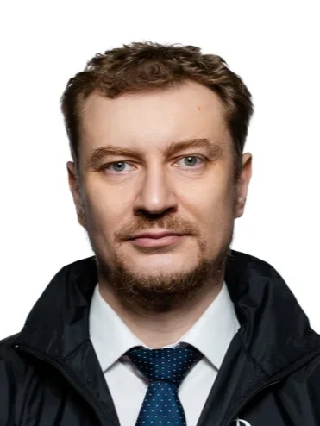 | Звукорежиссёр  Преподаватель кафедры звукорежиссуры  Кандидат технических наук (2008)  И. о. заведующего кафедрой звукорежиссуры, доцент Российского института театрального искусства — ГИТИС
Во ВГИКе преподаёт с 2024 г.

Образование:

Якутский музыкальный училище имени М.Н. Жиркова, Уральская государственная консерватория имени М.П. Мусоргского (по специальности «музыкальная звукорежиссура», 1999 г.).
Тема кандидатской диссертации по специальности 01.04.06 – Акустика: «Исследование звуковых полей и разработка моделей проектирования музыкальных залов с использованием субъективной оценки» (2008 г.).

Публикации:
автор ряда научных публикаций, посвящённых исследованиям акустики филармонических залов и театров Сибири, Урала, Дальнего Востока России и Москвы.
Список публикаций:
https://www.elibrary.ru/author_profile.asp?authorid=530168 (РИНЦ)

